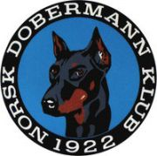 REFERAT STYREMØTE

Dato: 07.09.23
Sted: Messenger

Tilstede: Line Amundsen, Kristin Midtsund, Madelen Loranger, Ingar Andersen og Frank Fosse

Saksliste:

76:Økonomi august – godkjent

77: Styret hadde sammøte med utstillingskomiteen. Status og videre fremdrift. Møte foregikk på messenger.

78: Line Amundsen og Frank G Fosse- deltok på årets IDC. Eget referat vil bli lagt ut og det
er opprettet egen fane om IDC på vår hjemmeside.

79: Søknader om brukskrav på rasen som ble bestemt på GF er sendt inn til NKK

80: NDK sitt regnskap for 2022 er valgt ut til offentlig kontroll av Skatteetaten.

